PARTIE n°3 / Agencement-Aménagement
Réaliser une maquette
numérique
Fiche réponse n°3 : Classe de _ _ _

NOM _ _ _ _ _ _ _ _ _ _ _ _ _ Prénom _ _ _ _ _ _ _ _ _
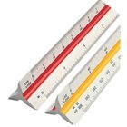

Mise en situation :
Un client souhaite réaménager sa maison du modèle « Saint Tropez ». Il souhaite augmenter la surface de la cuisine (passer de 12m2,50 à 15m2). La taille du séjour-salon ne doit pas changer et la modification doit être effectuée à moindre coût. Vous allez donc participer à la mise en place d'une solution technique pour faire cette modification en respectant les contraintes imposées.

10 – Vous devez proposer un nouvel aménagement permettant d'augmenter la taille de la cuisine...
10.1)- Établir et complétez le tableau de correspondance aux échelles ? Solution n°1

Calcul de départ à partir de la surface intérieure de la cuisine (3m x 4,2m) :
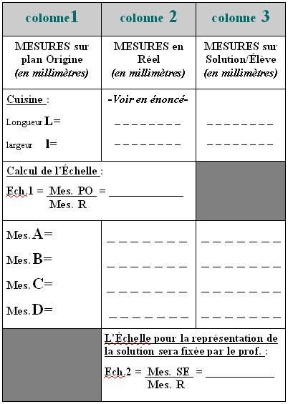
4,2m
A =

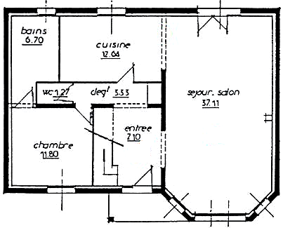

3m

D =

B =

C =

Travail à effectuer :
1- Reprendre les mesures sur la Plan d'Origine (colonne 1)
2- Reporter les grandeurs réelles de la cuisine (colonne 2)
3- En déduire le calcul l'Ech.1
4- Appliquer le calcul d'Échelle aux mesures A, B, C, et D (col.2)
5- Fixer l'Ech.2 de représentation de votre solution avec le prof.
6- Compléter la colonne 3
Plan d'Origine

Remarque : L'utilisation d'un tableur (feuille de calcul) du type Calq d'Open Office ou Excel de Microsoft peut permettre de vérifier plus facilement vos résultats ainsi même que de vous aider dans la conversion courante des dimensions au moment du report de nombreuses mesures pour la réalisation du dessin.
10.2)- En vous aidant de la règle de transfert des échelles ci-dessous (Solution n°2), redessiner votre solution au format d'échelle 2 / 100 sur une feuille de copie format A4h-5x5 ?
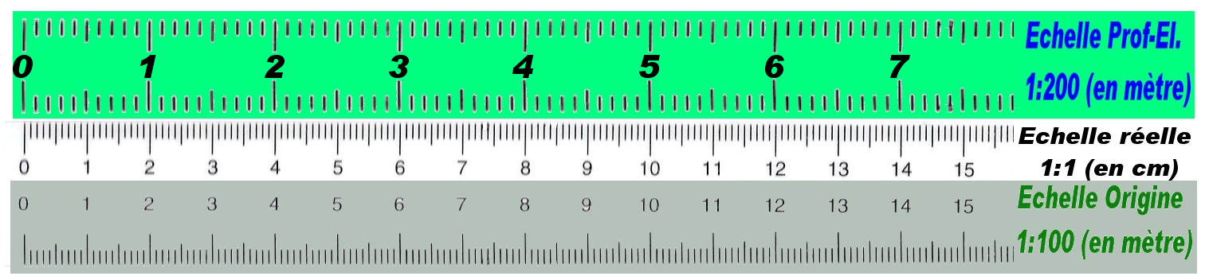
11 – Combien la cuisine dispose t-elle de chaises et quel est le confort apporté par ce nouvel aménagement ?
_ _ _ _ _ _ _ _ _ _ _ _ _ _ _ _ _ _ _ _ _ _ _ _ _ _ _ _ _ _ _ _ _ _ _ _ _ _ _ _ _ _ _ _ _

12 – Il ne reste plus alors qu'à faire la modification que vous avez imaginé à partir du modèle numérique proposé sous le logiciel sweet home 3D ?

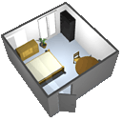 | Sweet Home 3D  à l'adresse du site
http://sweethome3d.sourceforge.net/fr/index.html
Ressources :

* Doc.1- Un document récapitulatif sous forme de fiche ressource ici
* Doc.2- Le lien Guide d'utilisation de Sweet Home 3D du site officiel ici
* Doc.3- Lien vidéo de prise en main ici
(par Alain NUGUES)

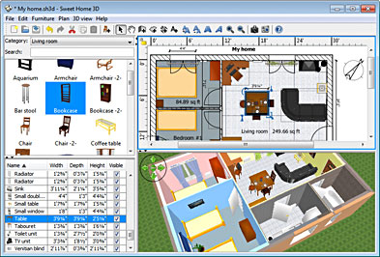
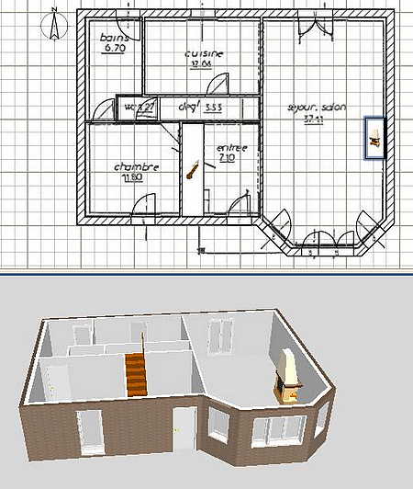

en attendant la réalisation
de la modélisation
en cours d'actualisation
à proposer aux élèves !!!

Remarque :
Il apparaît toutefois une solution sur la visite virtuelle qui consiste à apporter l'extension d'une véranda en espace extérieur au plan initial !!!
Nous allons considérer que cette solution risque bien d'être plus onéreuse pour notre client dans le cas présent et que la solution souhaitée contraint à travail dans l'espace intérieur.

Un autre travail pourrait consister à la recherche d'un constructeur de vérandas pour en effectuer le chiffrage au niveau des travaux dans le cas d'une extension. Cela exigerait également une demande de modification de permis de construire dont le client refuse...

Tableaux du calcul des Échelles

colonne1 | colonne 2 | colonne 3
MESURES sur plan Origine  (en millimètres) | MESURES en Réel  (en millimètres) | MESURES sur Solution/Élève  (en millimètres)
Cuisine :  Longueur L=  largeur l= | -Voir en énoncé-  _ _ _ _ _ _ _ _  _ _ _ _ _ _ _ _ | _ _ _ _ _ _ _ _  _ _ _ _ _ _ _ _
Calcul de l'Échelle :
Ech.1 = Mes. PO = _____________
Mes. R
Mes. A=  Mes. B=  Mes. C=  Mes. D= | _ _ _ _ _ _ _  _ _ _ _ _ _ _  _ _ _ _ _ _ _  _ _ _ _ _ _ _ | _ _ _ _ _ _ _  _ _ _ _ _ _ _  _ _ _ _ _ _ _  _ _ _ _ _ _ _
L'Échelle pour la représentation de la solution sera fixée par le prof. :
Ech.2 = Mes. SE = ____________
Mes. R

Planche à découper / tableaux du calcul des Échelles

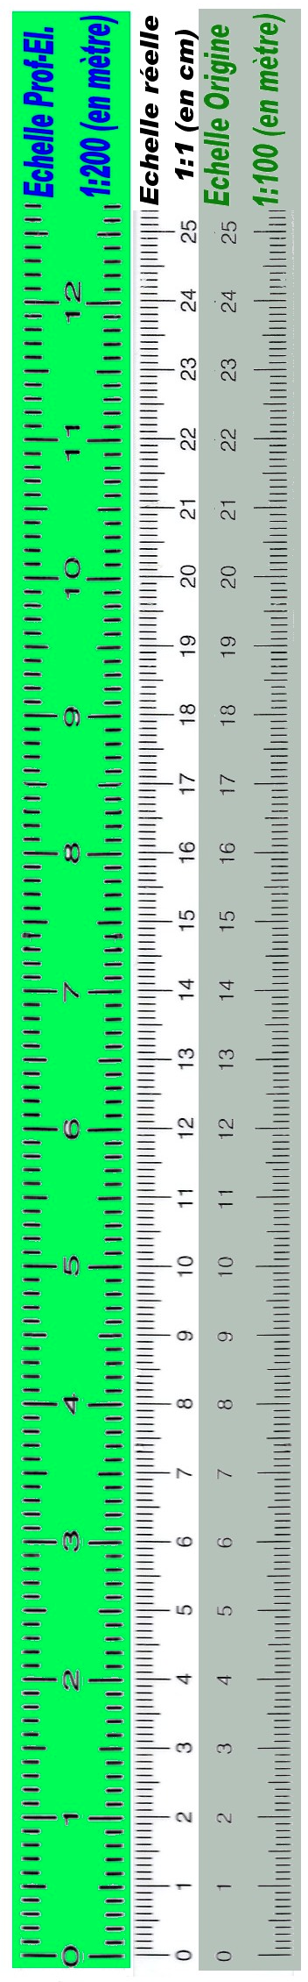
Règles à Iimprimer-Découper-Plastifier

